Soru 1 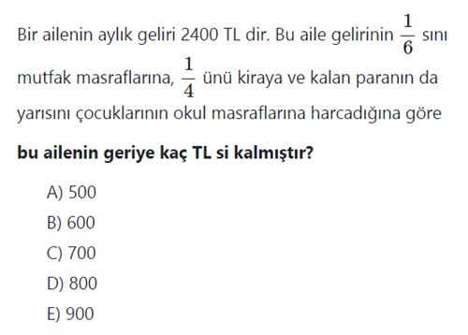  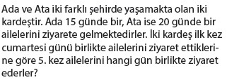Soru 2 A) PERŞEMBE  B) CUMA  C) CUMARTESİ  D) PAZAR  E) PAZARTESİ  Soru 3 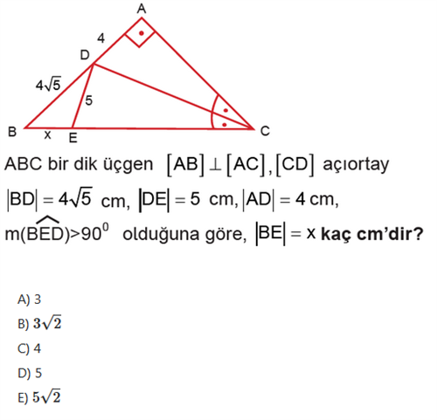  Soru 4  Üzerlerinde 1, 3, 5, 7 ve 9 rakamları bulunan farklı 5 kartın arka yüzlerinde kendisi dışındaki kartların üzerindeki sayıların toplamı bulunmaktadır.  Buna göre kartların arka yüzünde yer alan en büyük sayı ile en küçük sayı arasındaki fark kaçtır?  A) 4  B) 6  C) 8  D) 10  E) 12  Soru 5  Beş basamaklı a5 b3b sayısının 5 fazlası 12 ile bölünebilmektedir.  Buna göre a + b en çok kaçtır?  A) 18  B) 17  C) 16  D) 15  E) 14  Soru 6 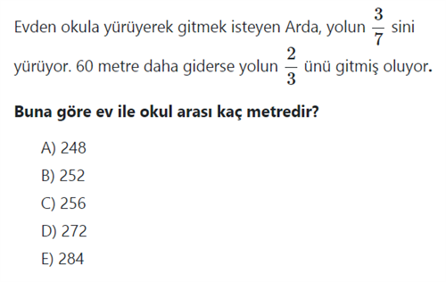  Soru 7  Matematik Öğretmeni Kerim Bey, internet üzerinden marketlerle etkileşimli yeni model bir buzdolabı almıştır. Buzdolabındaki yumurta sayısı 5' in altına düştüğünde buzdolabı marketle iletişime geçerek 20 adet yumurta siparişi vermektedir. Kerim Bey’in evinde, hafta içi ikişer, hafta sonu üçer yumurta tüketilmektedir. Pazartesi günü sabah buzdolabında 20 yumurta vardır.  Buna göre 4 haftalık süre sonunda Pazar gününün akşamında Kerim Bey’in buzdolabında kaç yumurta bulunur?  A) 6  B) 10  C) 12  D) 16  E) 22  Soru 8  Rakamları farklı dört basamaklı 3a5b sayısının 4 ile bölümünden kalan 1 ve 9 ile bölümünden kalan 7 olduğuna göre a kaçtır?  A) 5  B) 4  C) 3  D) 2  E) 1  Soru 9 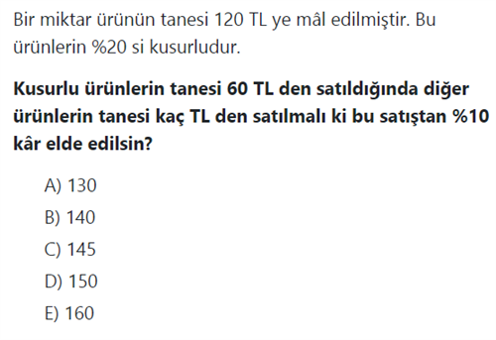  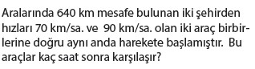Soru 10 A) 3  B) 4  C) 5  D) 6  E) 8  CEVAPLAR: 1-C 2-E 3-D 4-C 5-B 6-B 7-D 8-E 9-D 10-B 11-E 12-B 13-C 14-B 15-D 16-B 17-E 18-D 19-B 20-C | Soru 11  Bir fotoğraf makinesinin peşin fiyatı 1200 TL’dir.  Bu fotoğraf makinesi 5 taksitle alındığında aylık taksit tutarı 300 TL olduğuna göre taksitli fiyatı peşin fiyatından yüzde kaç fazladır?  A) 15  B) 18  C) 20  D) 22  E) 25  Soru 12  Bir sınıftaki öğrenciler sıralara ikişerli otururlarsa 5 öğrenci ayakta kalıyor, üçerli otururlarsa 2 sıra boş kalıyor.  Buna göre bu sınıfın mevcudu kaçtır?  A) 30  B) 27  C) 24  D) 21  E) 18  Soru 13  Bir kuru yemişçideki fıstık ve fındıkların toplam ağırlığı 80 kg dır. Fıstığın kilogramı 42 TL, fındığın kilogramı 88 TL olup bu kuru yemişlerin toplam değeri 4510 TL olduğuna göre, kuru yemişçide kaç kilogram fındık vardır?  A) 15  B) 20  C) 25  D) 30  E) 40  Soru 14 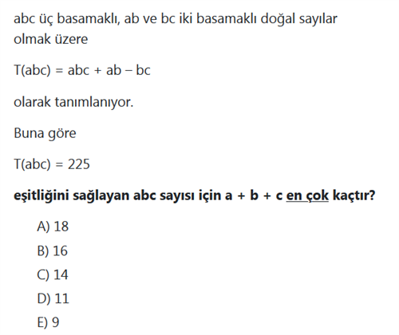  Soru 15 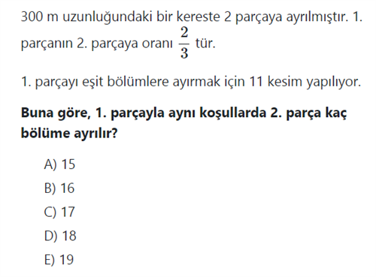  Soru 16 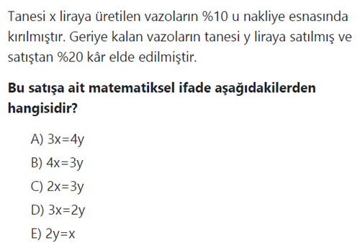  Soru 17  Bir hareketli 120 kilometrelik yolun tamamını 3 ile 5 saat arasında almıştır.  Buna göre bu hareketlinin hızı km/sa cinsinden aşağıdakilerden hangisi olamaz?  A) 25  B) 28  C) 32  D) 36  E) 42  Soru 18 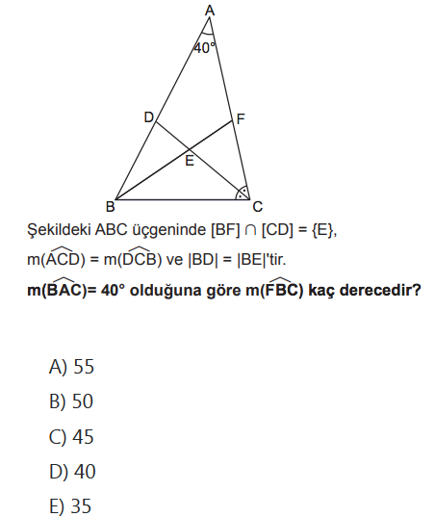  Soru 19  ‏‏‏‏‏‏‏‏Ömer ile Fatih' in bugünkü yaşları toplamı 46' dır.  Fatih' in 2 yıl sonraki yaşı, Ömer' in 4 yıl önceki yaşına eşit  olacağına göre, Ömer' in bugünkü yaşı kaçtır?  A) 20  B) 26  C) 28  D) 30  E) 32  Soru 20 